1、参保人员如何办理就医手续？
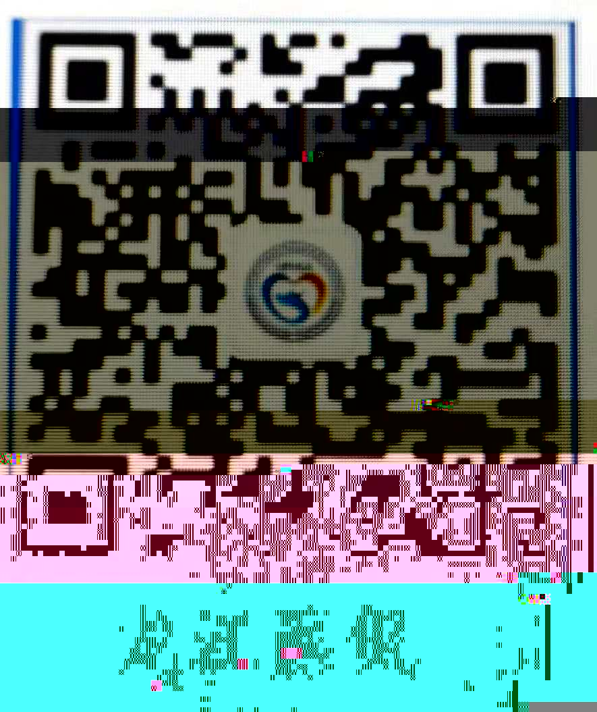
（1）门诊治疗和药店购药：参保人员患病时，持本人的医保卡，到任意一所省直基本医疗保险定点医院门诊挂号就医或到定点药店购药，门诊医疗费和购药费用由个人账户支付，不足部分由个人用现金结算。
（2）住院治疗：参保人员患病需住院治疗时，须持患者本人医保卡，到省直基本医疗保险定点医院住院处（部）刷卡办理住院登记手续，并按定点医院规定预交一定数额的押金，用于支付应当由个人负担部分的费用。治疗终结后，所发生的医疗费用按照省直基本医疗保险相关政策规定进行结算。
（3）门诊特殊治疗：持本人的医保卡、《门诊特殊治疗申请表》到省直基本医疗保险定点医院就医或到省直定点零售药店购药，按照规定结算相关费用。
（4）门诊特殊疾病：持本人的医保卡、到省直基本医疗保险定点医院门诊就医治疗或到省直定点零售药店购药，按照规定结算相关费用。
◆友情提示：就医时请携带本人医保卡，主动向就诊医院出示。否则医疗保险不予支付，会给您带来不必要的经济负担。
2、门诊享受什么医疗待遇？
参保人员本人持医保卡到省直定点医院门诊就医结算，医疗费用由个人账户支付。
享受公务员补助的参保人员在一个年度内发生的门诊医保内医疗费用累计超过800元（含个人账户支付部分，不含门诊特殊疾病和门诊特殊治疗）以上的部分，由公务员补助基金对一般公务员补助80%，对照顾公务员补助95%。
- 门诊报销需携带哪些材料？
- 财务票据（2）相对应的明细（3）急诊需提供门诊手册（需满足急诊病情）（4）填写黑龙江省省直医疗保险垫付费用申请明细。门诊手工报销上报日期每月10-15日，16-25日统一报送省医疗保障局。
4、电子票据如何报销？
打印电子票据和电子发票PDF格式的电子数据包。PDF格式电子数据包获取方式：微信搜索“电子票夹”→登录→扫码查票→下载→发送至医保邮箱（laozishebao412@hrbust.edu.cn）
5、参保人员住院“起付标准”是如何规定的？
住院“起付标准”分别为：三级医疗机构720元；二级医疗机构480元；一级医疗机构240元。一年内多次住院起付标准依次降低100元，第三次以上住院与第三次住院相同。
6、统筹基金和大额医疗补助最高支付限额有何规定？
省直基本医疗保险统筹基金在一个自然年度内费用最高支付限额为20万元，超出统筹基金最高支付限额，大额医疗补助基金启动，最高支付限额为30万元，两项基金最高支付限额合计为50万元。
7、参保人员患哪些疾病可以申请办理门诊特殊治疗？
以下3种疾病可以申请办理门诊特殊治疗：1、恶性肿瘤放疗、化疗，免疫治疗；2、尿毒症血液（腹膜）透析治疗；3、器官移植手术后抗排异用药治疗。
8、患哪些疾病可以申请办理门诊特殊疾病？
目前，省直基本医疗保险共有26种疾病可以申请办理门诊特殊疾病医疗待遇：1、重症冠心病；2、陈旧性心肌梗死；3、风心病；4、高血压合并症；5、肺原性心脏病；6、肝硬化；7、脑梗塞；8、脑出血；9、糖尿病合并症；10、慢性再生障碍性贫血；11、精神分裂症；12、系统性红斑狼疮（SLE）；13、癫痫；14、帕金森病（PD）；15、慢性（重度）病毒型肝炎；16、肺结核(重症)；17、类风湿性关节炎；18、慢性阻塞性肺病19、心房颤动（房颤）20、慢性肾功能不全（Ⅲ）期以上；21、真性红细胞增多症（PV）；22、支气管哮喘；23、扩张性心肌病；24、重症肌无力（MG）;25、阿尔茨海默病（AD）;26、慢性丙型病毒性肝炎。
9、慢病如何申报？
工作时间拨打：盛德体检中心 87003295；省森工医院82130275；省医院香坊分院87131812。认定方式：省直参保人直接向上述机构医保办申请认定。
10、常用异地就医备案渠道有哪些？
（1）电话备案服务,备案电话0451-12393；（2）公众号龙江医保-视频办事（3）医保电子凭证快速备案（4）网上备案,备案网址：黑龙江省人力资源社会保障网上服务大厅ttps://www.renshenet.org.cn。
11、常用医保微信公众号有哪些？
名称：龙江医保；关注方式：打开微信→搜索龙江医保公众号→关注；可以实现的功能：异地就医备案；医保药品目录；定点医院；定点药店 ；视频办事；参保信息查询；消费信息查询；缴费信息查询等。名称：国家医保局；关注方式：打开微信→搜索国家医保局公众号→关注。
12、什么是医保电子医保凭证？
医保电子凭证是全国医保线上业务唯一身份凭证，医保参保人可以在开通的定点医疗机构，通过医保电子凭证扫码就医、购药，无需再携带其他实体卡。
13、医保电子凭证如何激活？
医保电子凭证不依托于实体卡，参保人员可以直接通过国家医保APP或者微信、支付宝，自助进行人脸识别认证后激活使用。为方便参保人员使用医保电子凭证，国家医疗保障局开发了相应的国家医保服务平台APP,参保人可以在各大主流APP商城、应用商店下载使用；黑龙江省医疗保障局开发的“龙江医保”微信公众号，也可申领使用医保电子凭证。同时，医保电子凭证还可以在微信、支付宝的“城市服务”中搜索“医保电子凭证”，按操作步骤均可完成申领。
14、常用省医疗保障系统便民服务电话有哪些？
省医疗保障局综合咨询：0451-12393/88830000/13694519977;医疗保障服务大厅窗口业务：0451-88830000/13613608416;手工医疗费用报销业务：0451-87130255/13946052729;异地就医业务0451-87130581/15699665155
- 什么是视频办事？
视频办事是我省医保局在全国医保系统中，首创的微信小程序远程视频服务平台，可提供远程视频“一对一”“面对面”服务。获取方式1.使用微信搜索“龙江医保”微信公众号；2.使用微信扫一扫下方程序码，点击“视频办事”按钮即可接入视频办事界面。目前支持远程视频办理的业务1.参保人员基本信息修改；2.医疗个人银行信息修改；3.录入转移信息；4.医疗异地安置；5.异地居住人员转诊登记；6.医疗转外就医备案；7.医疗长春驻外管理；8.医疗工伤登记；9.医疗精神病登记；10.离休异地居住转诊登记；业务办理时间工作日：8:30-11:30 13:30-16:30

